Elljusspår med konstsnö
Banans längd: 1,4 km
För åkare av 21 km ska 14,5 varv genomföras.
Åkare av Prova På sträckan åker 3 varv.
Varvräkning sker av vakter vid start och målområdet.

Nummerlappar, info och efteranmälan i serveringen.
Omklädning sker i dam resp. herravdelningen.
Vallaservice i Vallaboden 50:- / par

16,30 - Hämtning av nummerlappar
17.00 – 17.30 Efteranmälan, tidtagning
17.00 – 18.00 Efteranmälan , utan tidtagning
18.00 Gemensam start - 21 km med tidtagning.
18.10 – 18.30 Öppen start för övriga åkare.

Sjukvård – 0761 36 99 77

Prisutdelning – meddelas av speaker.
Priser utlottning avhämtas i serveringen.

Långsamma åkare åker i vänsterspår.
Omkörning i högerspår!

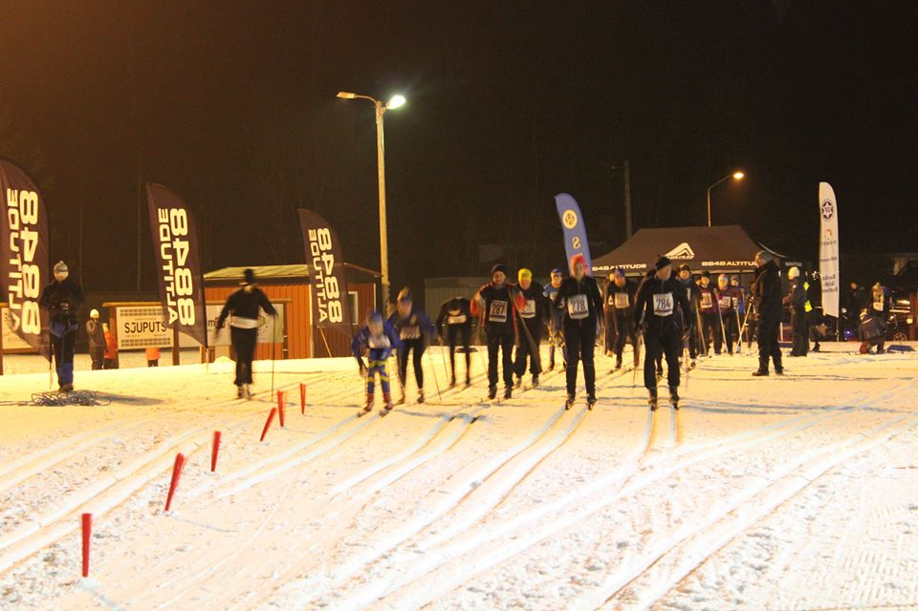

PM - Klassikerskidan
GIF-stugan, Knektås
26/1 2018

